Sistema Lagunar Chacmochuch

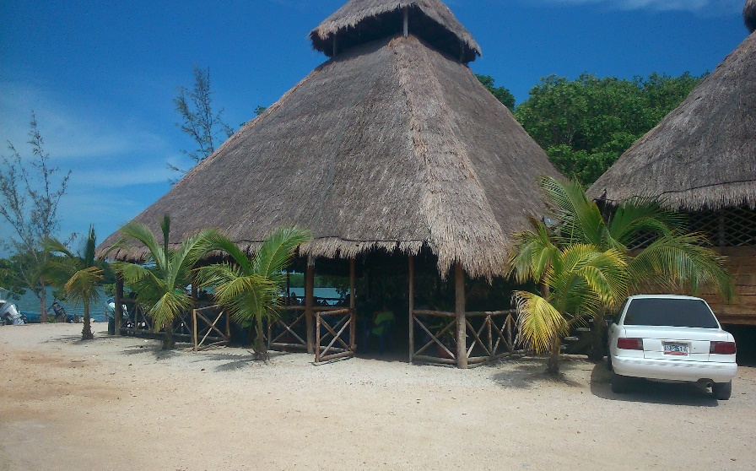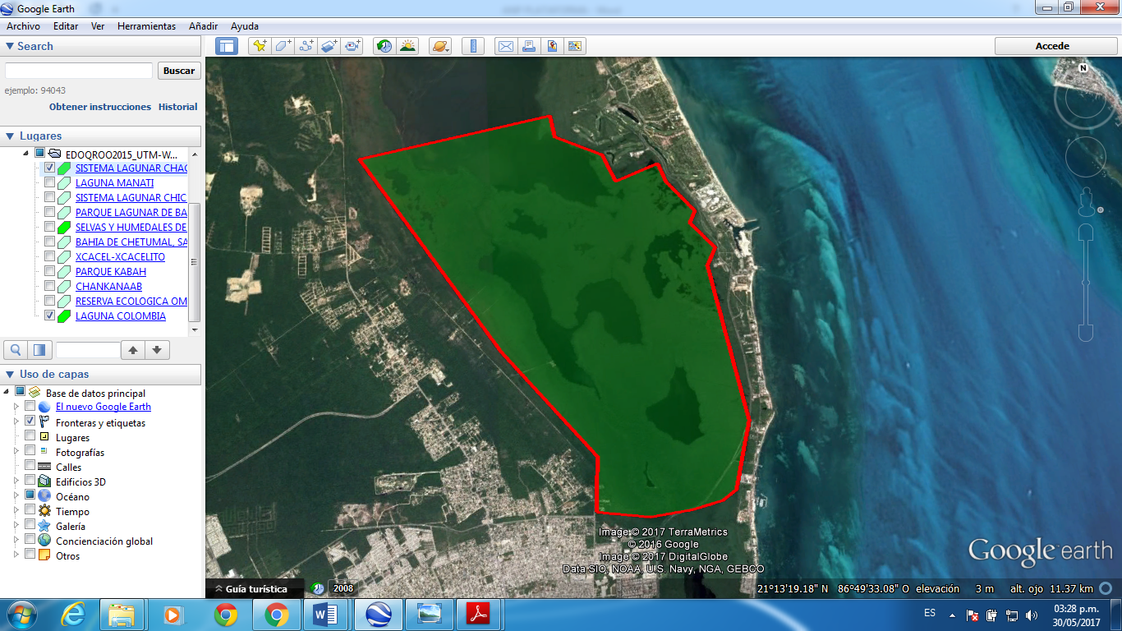

|  |  |
| --- | --- |
| **Nombre Oficial** | Sistema Lagunar Chacmochuch |
| **Categoría** | Zona sujeta a conservación ecológica |
| **Administración** | Secretaria de Ecología y Medio Ambiente (SEMA) del Gobierno del Estado de Quintana Roo |
| **Municipios** | Benito Juárez (11%) e Isla Mujeres (89%) |
| **Superficie** | 1,914.52 ha; (Benito Juárez 206.23 ha; Isla Mujeres 1,708.29 ha) |
| **Fecha de Decreto** | 9 de agosto de 1999, Tomo II, No.19 Extraordinario, 6ª época del Periódico Oficial del Gobierno del Estado. |
| **Localización** | Se ubica a los 21º12’03” de latitud norte y 86º49’35” de longitud oeste, en la porción nororiente de la ciudad de Cancún. El polígono se encuentra atrás de la Universidad del Caribe, y al costado derecho de la planta de tratamiento de aguas residuales de Aguakan y corre con rumbo hacia Isla Blanca hasta desembocar en las costas de Isla Contoy. |
| **Sitio Ramsar** | No aplica. |
| **Tipo de vegetación** | Humedales; Lagunas costeras y manglares |
| **Principales actividades** | Pesca deportiva, ecoturismo, recreación, visitación de cocodrilos |